**宁德职业技术学院**

**科研工作管理系统使用说明**

目录

说明 1

一、用户个人账号操作 2

1.用户账号登陆 2

2.用户账户个人首页 2

3.用户账号密码修改 2

4.用户账号退出 2

二、评审专家账号使用说明 3

1.个人中心 3

1.1个人信息 4

2.项目管理 5

2.1纵向项目管理 6

## 说明

为了您的能够更好的使用本系统，建议您使用360、Google、QQ、Edge等浏览器访问此系统

使用本系统前请先前往个人中心-个人信息中将个人信息补充完整。

用户在使用过程中，会有添加、修改、删除的提示框，属于正常情况，请不要在如图所示中的红框处打上勾；如不小心禁止显示了，只需要复制网址再打开一个空白网页粘贴上去重新打开即可。

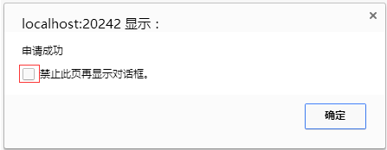

## 一、用户个人账号操作

个人账号操作包括登陆、注销、修改密码

### 1.用户账号登陆

本系统在登陆前需要选择正确的角色、用户名、密码，才能登陆成功，登陆界面如图1-1所示：

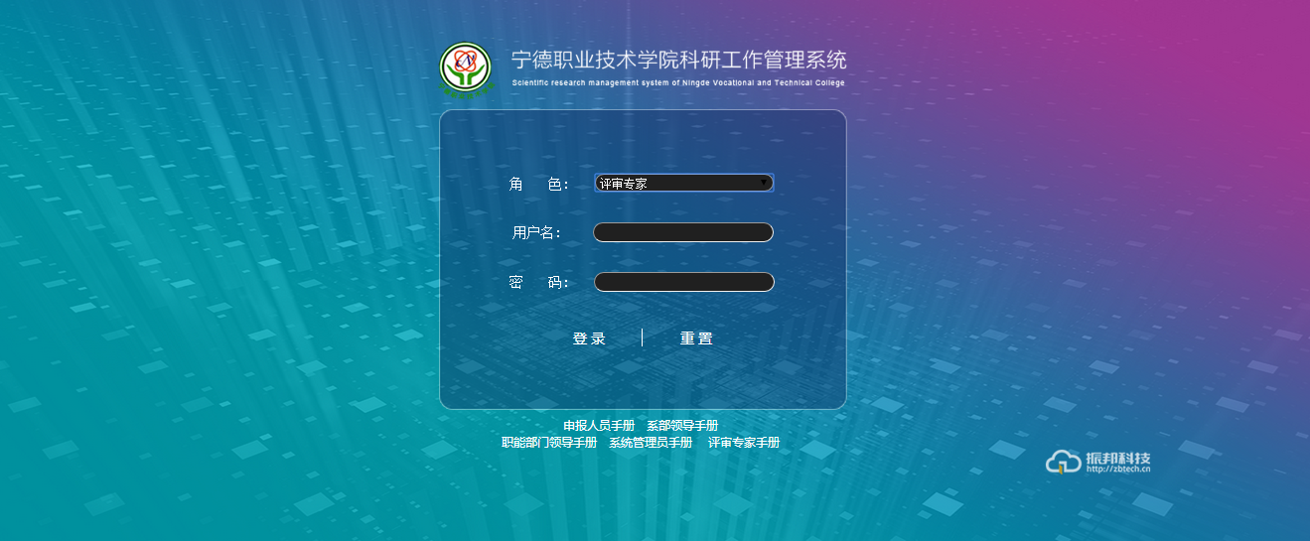

图1-1

在“角色”列表框选择登陆角色，“用户名”文本框输入与角色相对应的工号，输入正确的密码，点击“登陆”按钮即可登录成功。如果点击“重置”按钮，将清空用户名和密码。

### 2.用户账户个人首页

“个人首页”按钮在页面右上角，如图1-2所示。登陆账号后，如果要返回到个人首页，可点击“个人首页”按钮，页面跳转到个人首页界面。

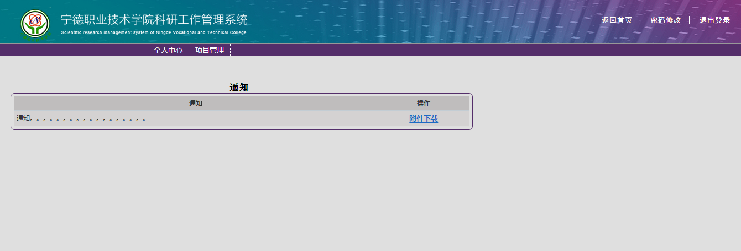

图1-2

### 3.用户账号密码修改

“修改密码”按钮在页面右上角，如图1-3所示。登陆账号后，如果要修改密码，可点击“修改密码”按钮。



图1-3

点击“修改密码”按钮后，将进入密码修改窗口，如图1-4所示。

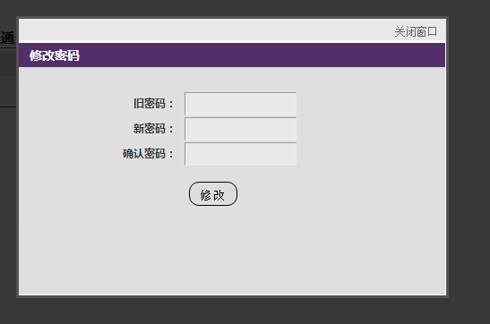

图1-4

在“旧密码”文本框输入旧密码，在“新密码”文本框输入符合密码长度的新密码，在“确认密码”文本框再次输入新密码，点击“修改”按钮即可完成密码修改。点击“修改密码”窗口右上角的“关闭窗口”按钮，可退出“密码修改”窗口。

### 4.用户账号退出

“退出”按钮在页面右上角，如图1-5所示。登陆账号后，如果要退出账号，可点击“退出”按钮。点击“退出”按钮后将完成退出操作，页面退出到登陆界面。

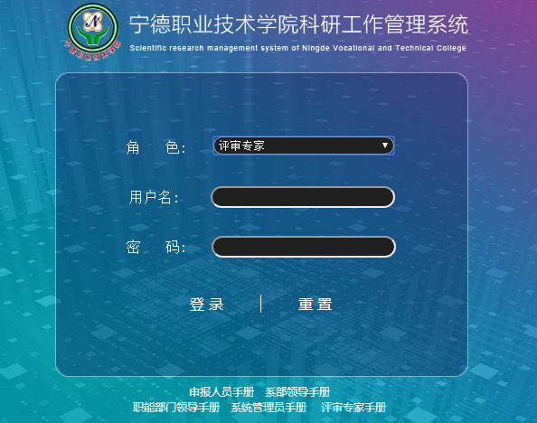

图1-5

## 二、评审专家账号使用说明

登陆成功后，将进入如图2-1所示界面。图中上方横向导航栏为此角色用户的主要功能模块。

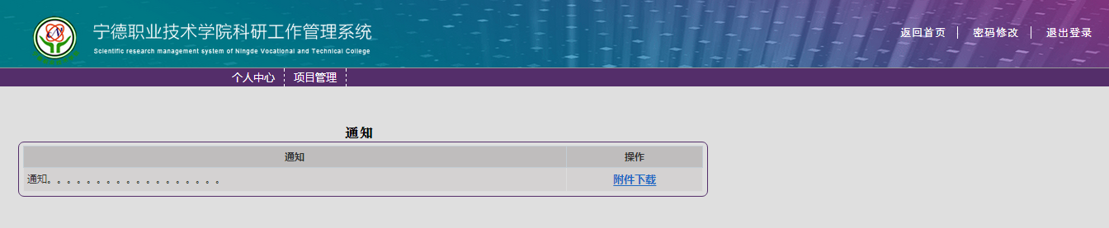

图2-1

具体的使用功能都在展开的子功能模块中。

### 1.个人中心

点击上方横向导航栏的“个人中心”，可显示“个人中心”模块的相关信息。展开导航栏是子模块。如图2-2所示。

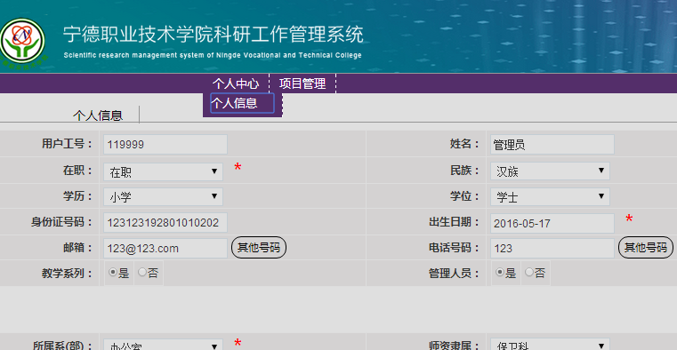

图2-2

#### 1.1个人信息

用户在此页面可以查看修改自己的个人信息，可对允许修改的内容进行修改，修改完毕后点击“修改”按钮进行保存。如图2-3所示：

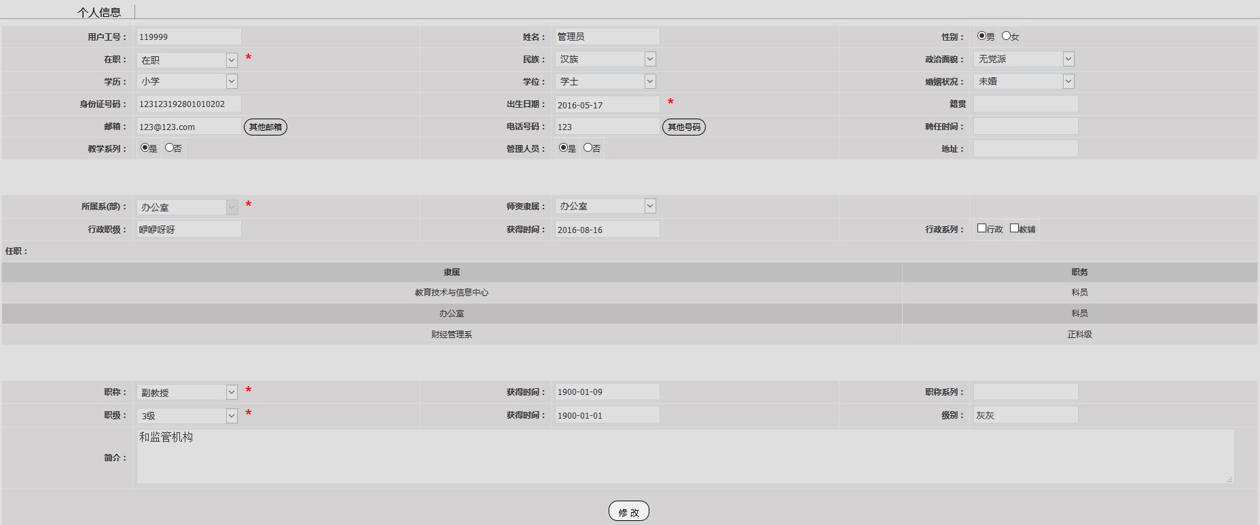

图2-3

点击页面中的“其他邮箱”和“其它号码”按钮，可进入“其他邮箱”和“其他号码”添加窗口，如图2-4和图2-5所示。

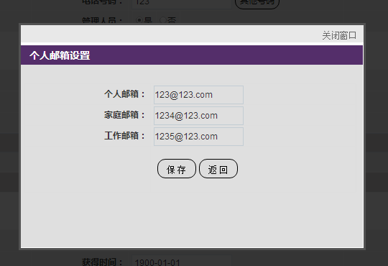

图2-4

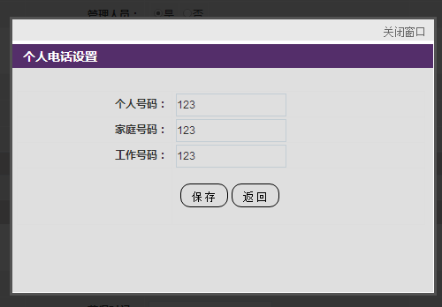

图2-5

在窗口中填入修改信息后，点击“保存”按钮即可完成修改。

### 2.项目管理

#### 2.1纵向项目管理

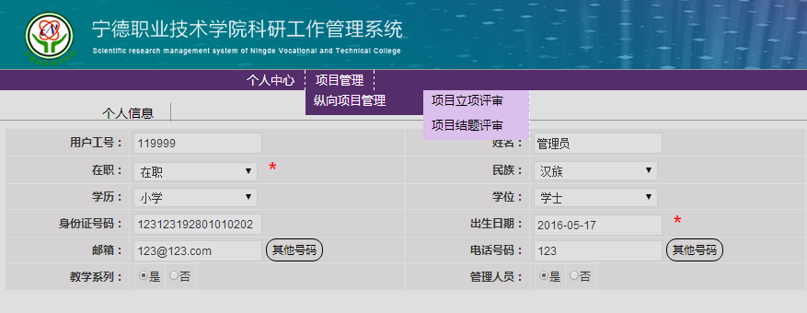

##### 2.1.1项目立项评审

用户在此页面可对待评审横向项目立项进行评审，如图2-7所示。

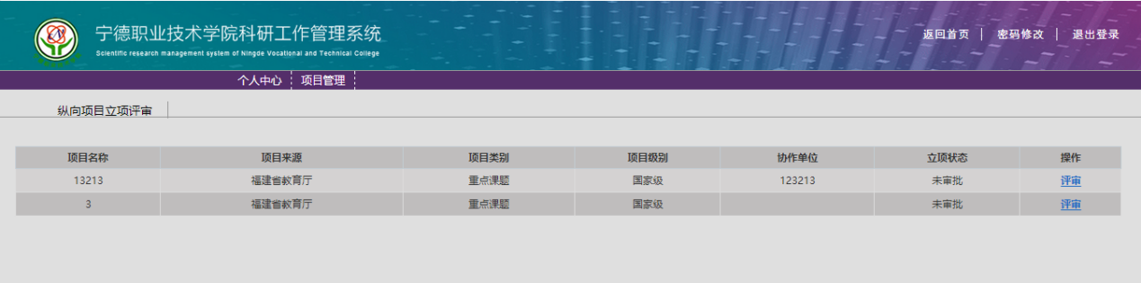

图2-7

用户点击“评审”后，进入评审页面，可以输入评审分值后点击保存来完成评审，如图2-8所示。

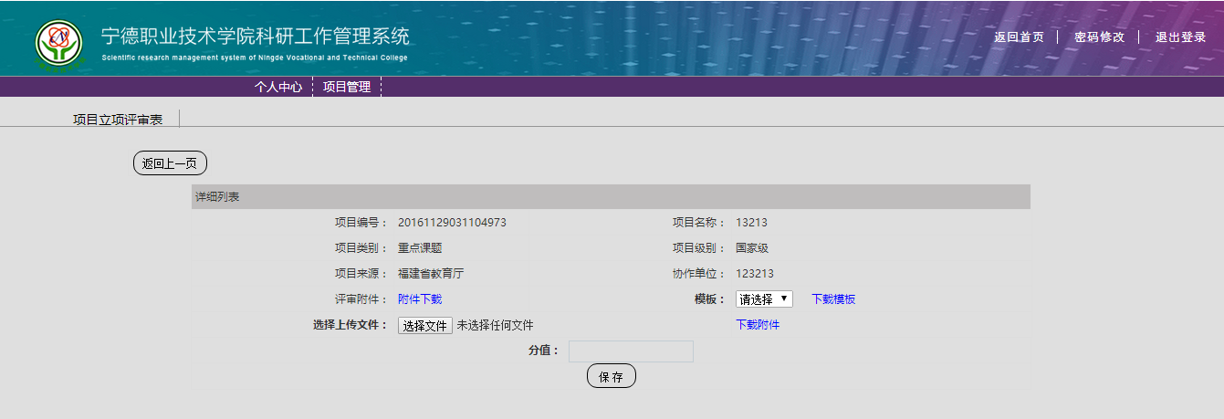

图2-8

##### 2.1.2项目结题评审

用户在此页面可对待评审横向项目立项进行评审，如图2-9所示。

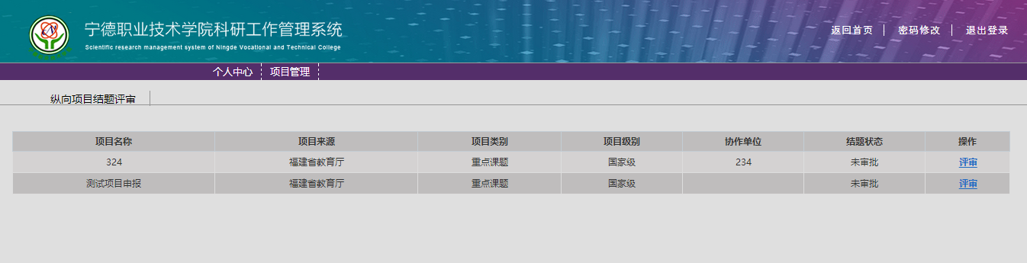

图2-9

用户点击“评审”后，进入评审页面，可以输入评审分值后点击保存来完成评审，如图2-10所示。

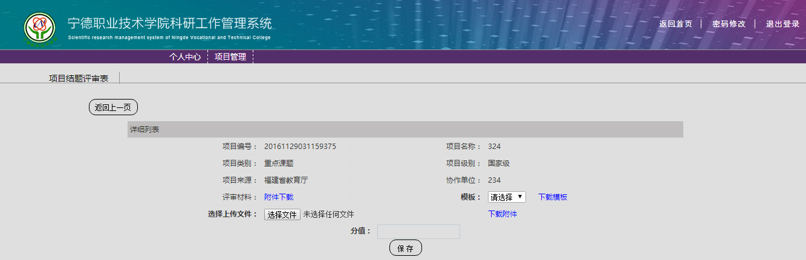

图2-10